社區附近周圍環境-新北市中和區德行里為例
第一步：首先開啟Google Earth軟體。
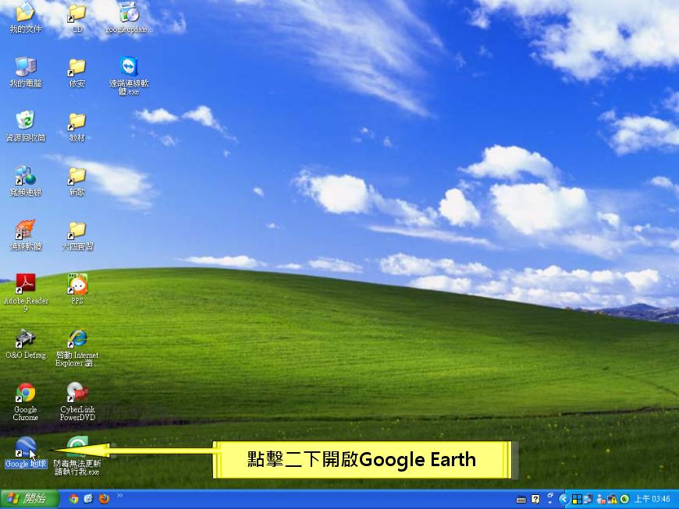
第二步：讀完小工具的說明後即可關閉並開始操作。
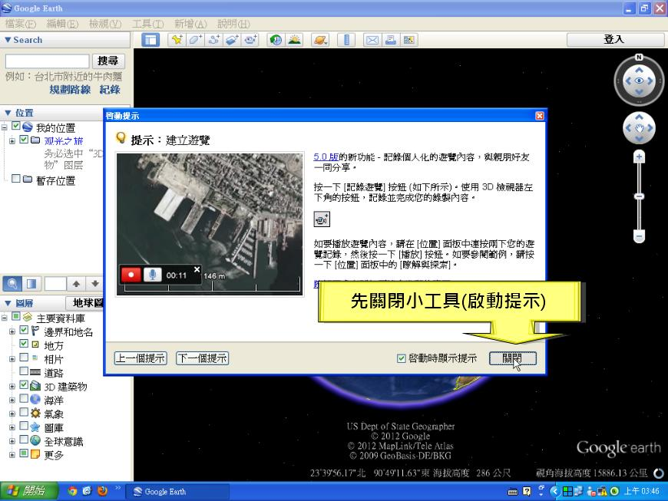

第三步：輸入搜尋範圍並按下搜尋鍵開始搜尋。
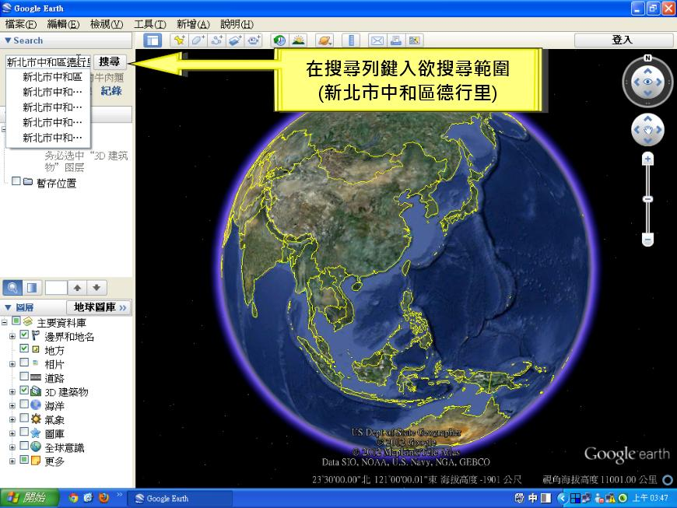
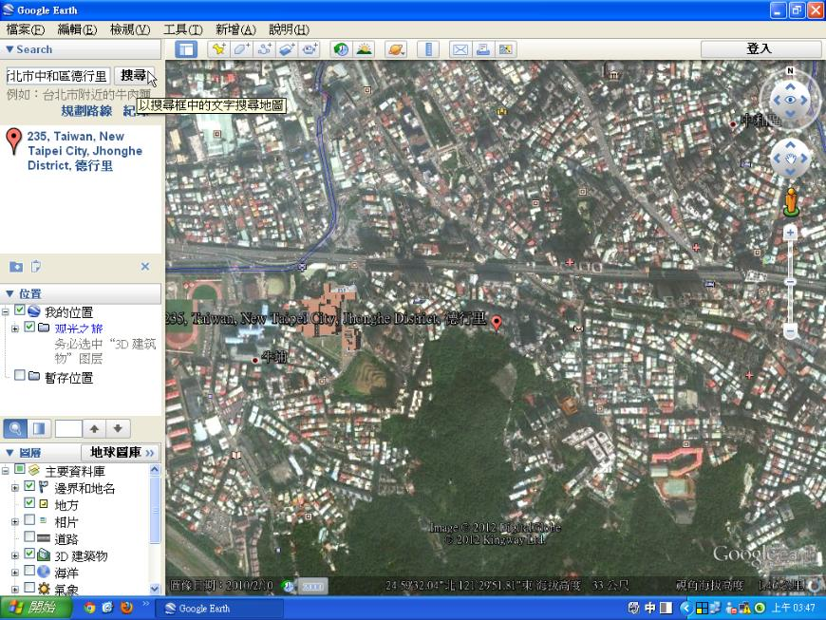

第四步：利用Google Earth右手邊的工具調整範圍。
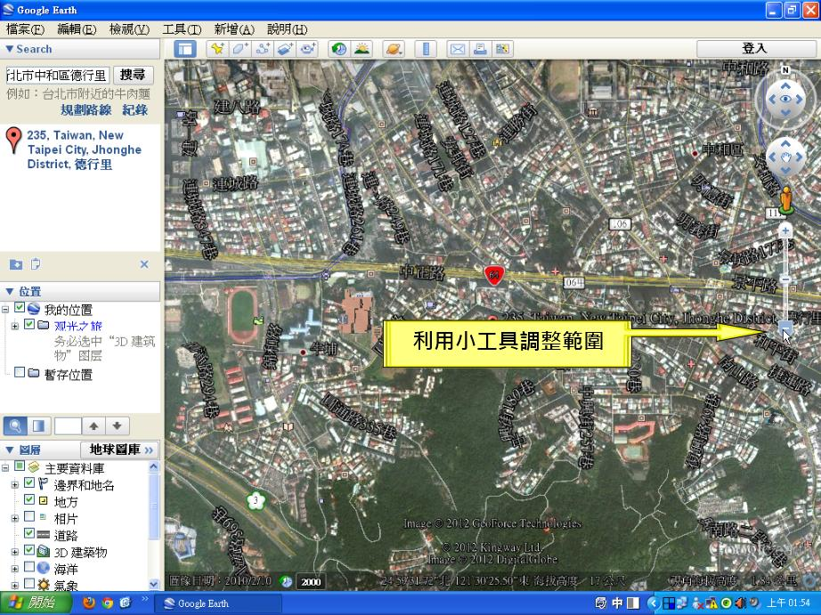
第五步：點選視窗左上方的「檔案」儲存畫面為圖片檔。
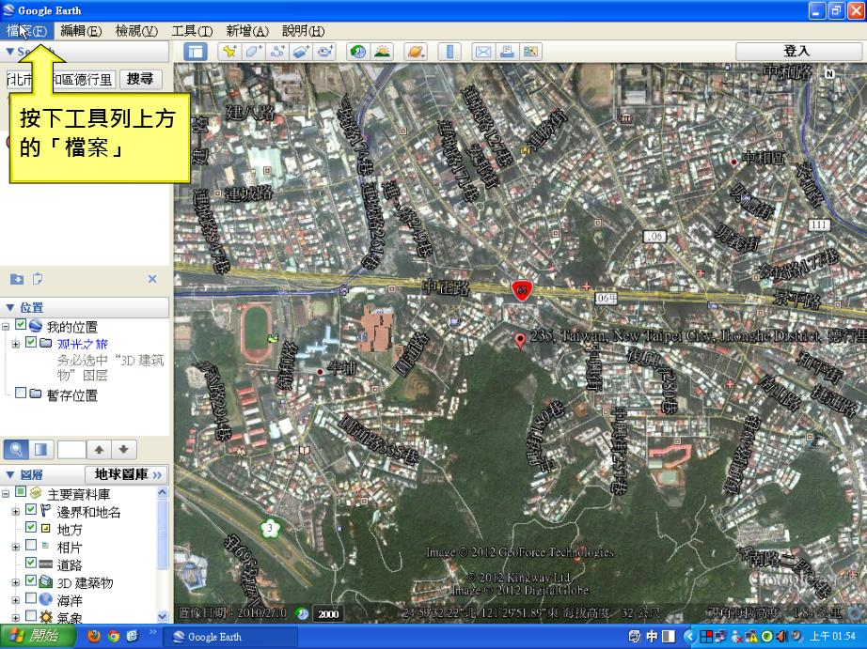

第六步： 按下「儲存」。
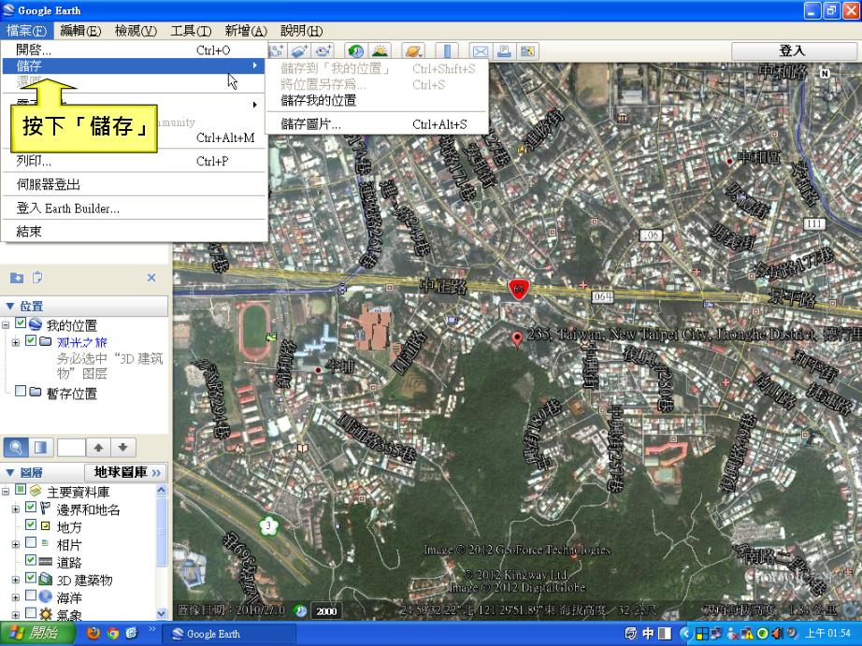
第七步： 按下「儲存圖片」。
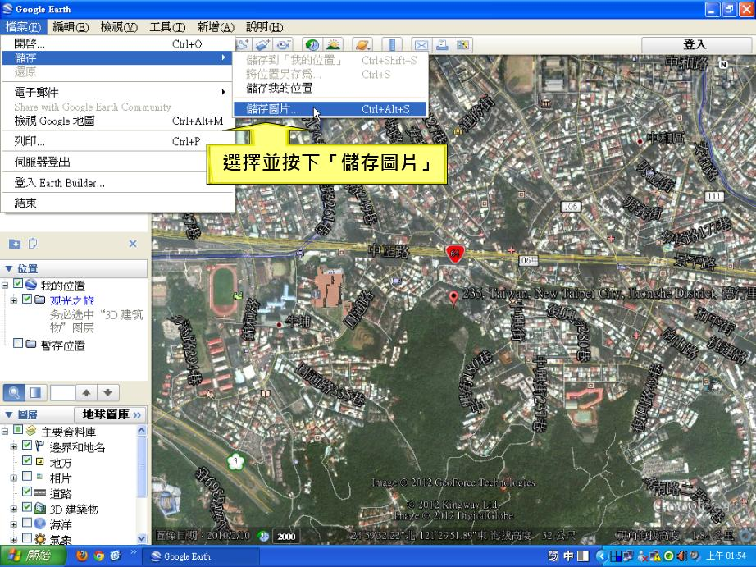

第八步： 點選欲儲存的位置：桌面。
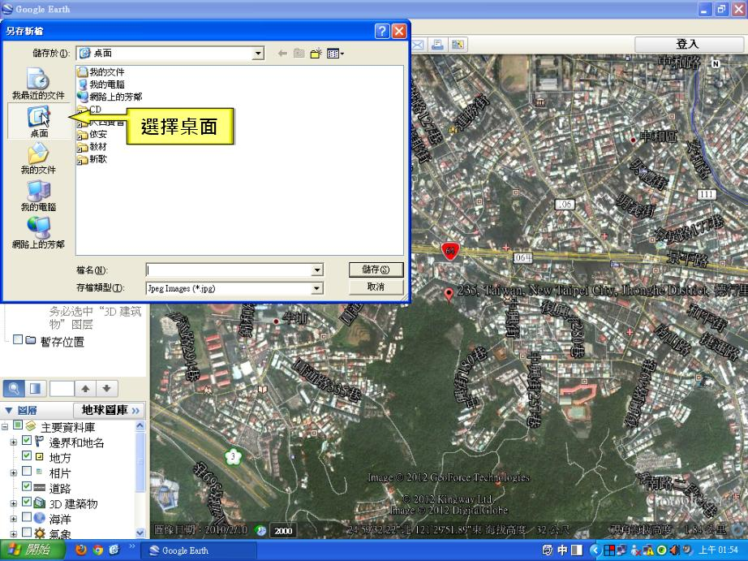
第九步： 打上檔名：德行里周遭環境重要地標。
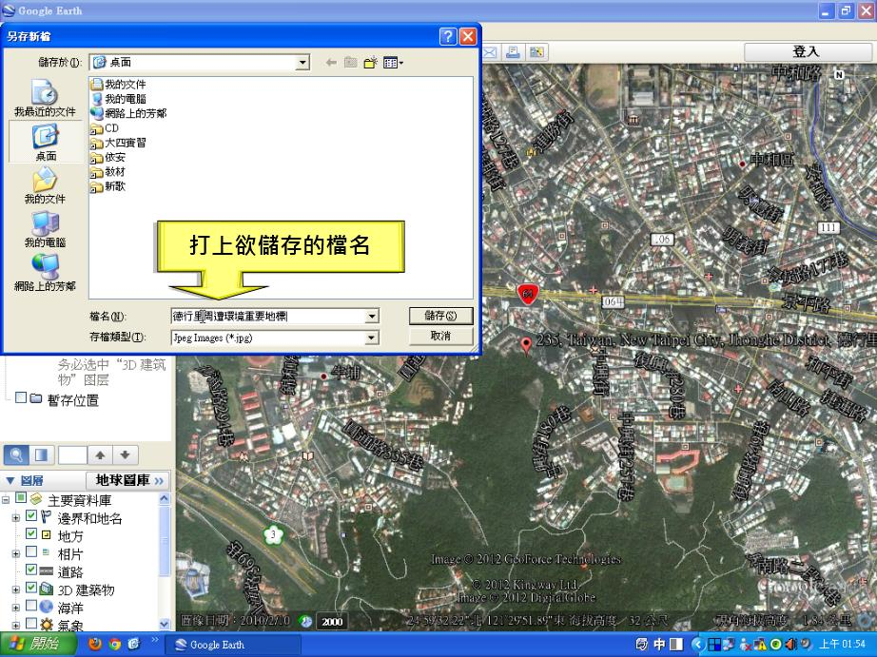

第十步：按下儲存鍵便儲存於桌面上了。
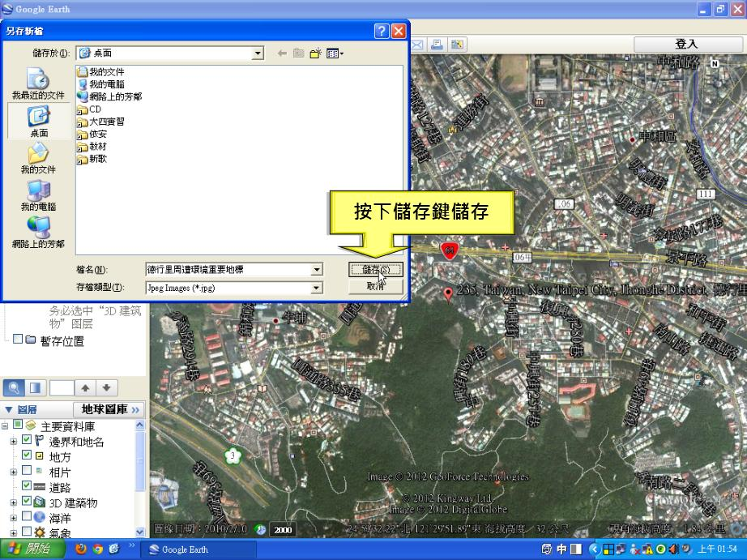
第十一步：先縮小視窗至桌面上檢視檔案。
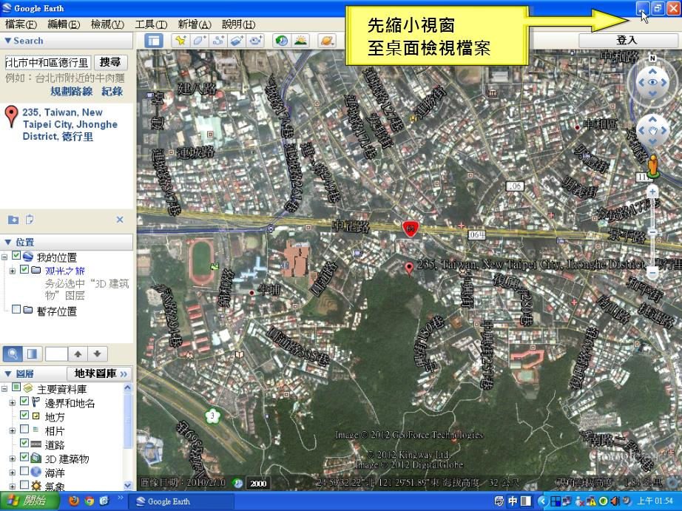

第十二步：儲存於桌面上。
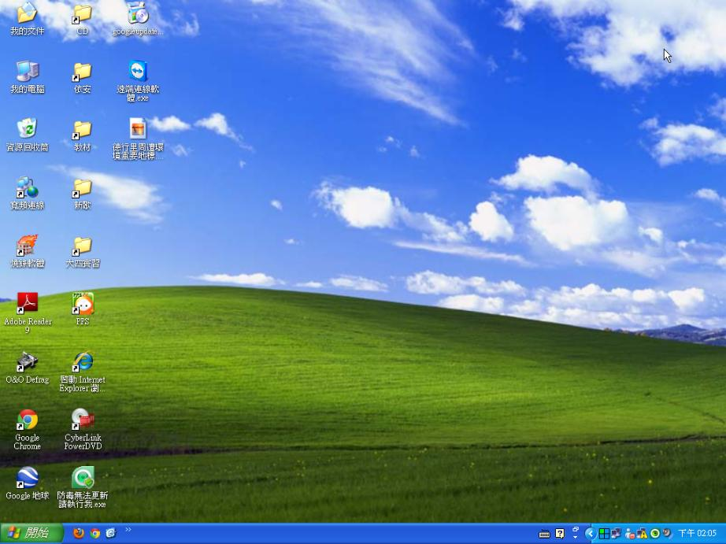
第十三步：先將world檔開啟。
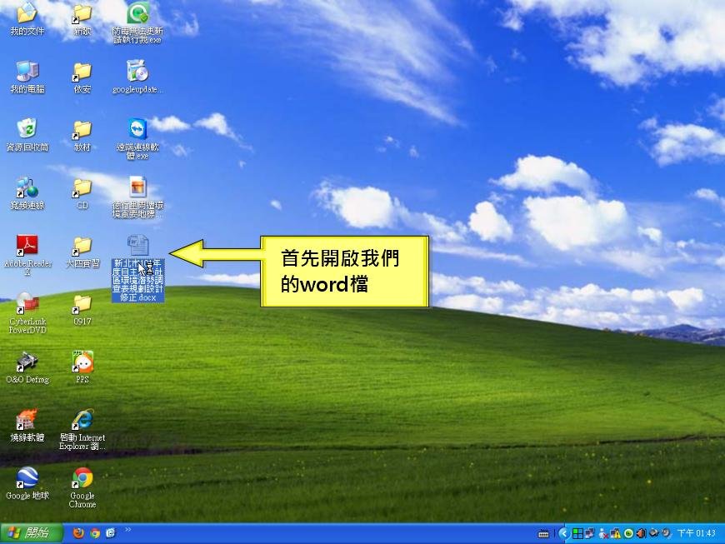

第十四步：先將頁面放大方便作業。
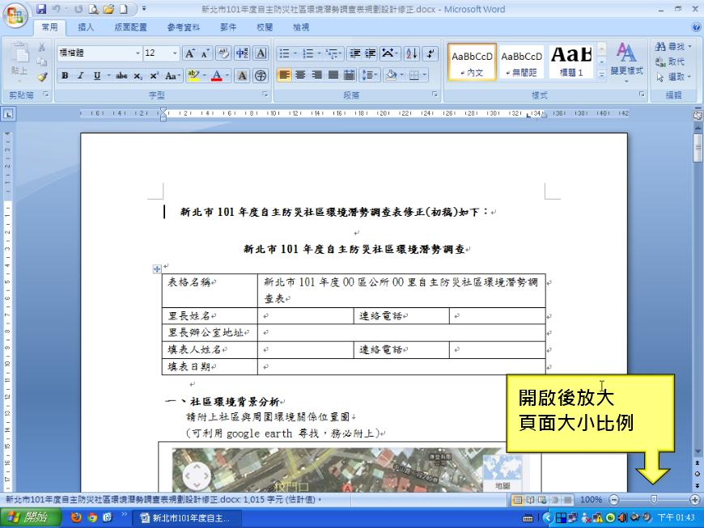
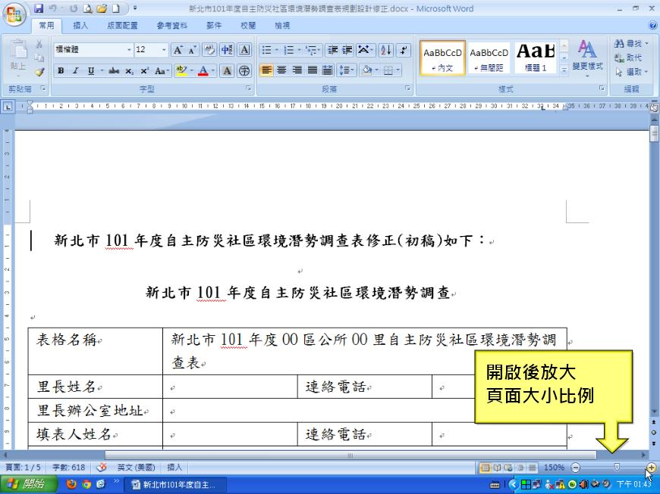

第十五步： 在圖面上點一下滑鼠左鍵。
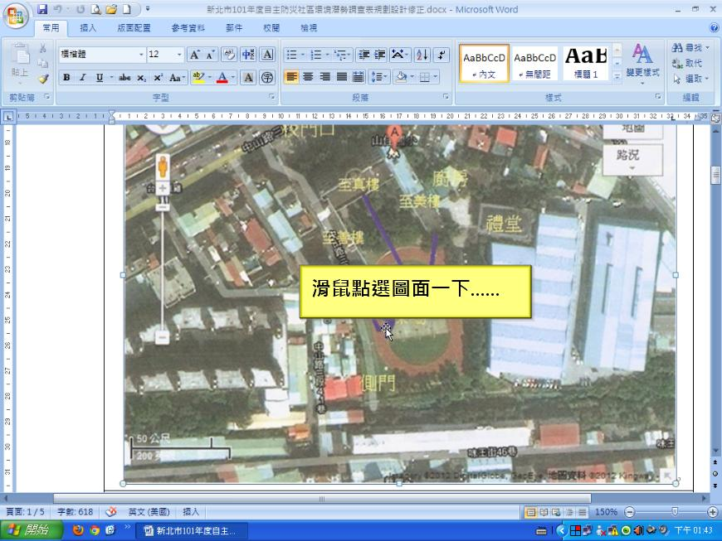
第十六步： 點擊滑鼠右鍵。
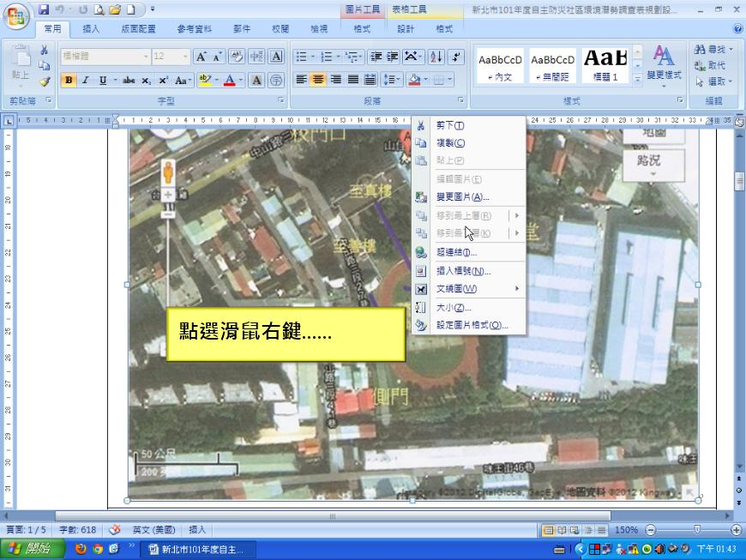

第十七步： 選取儲存於桌面的圖片檔，
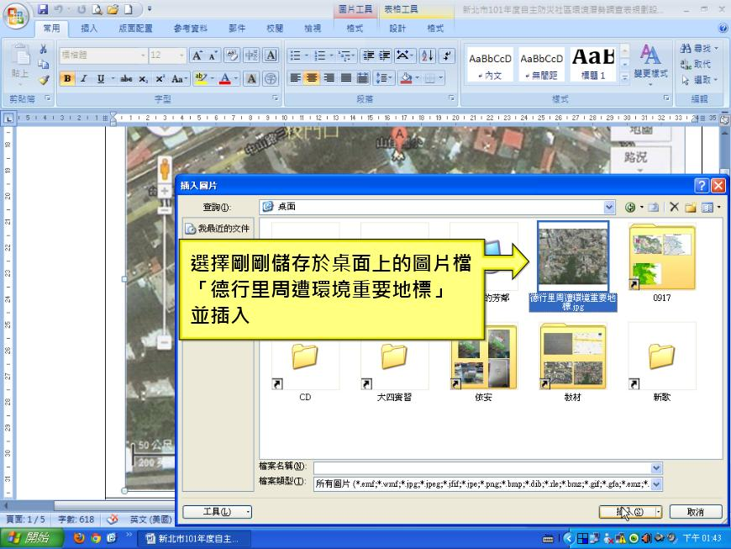
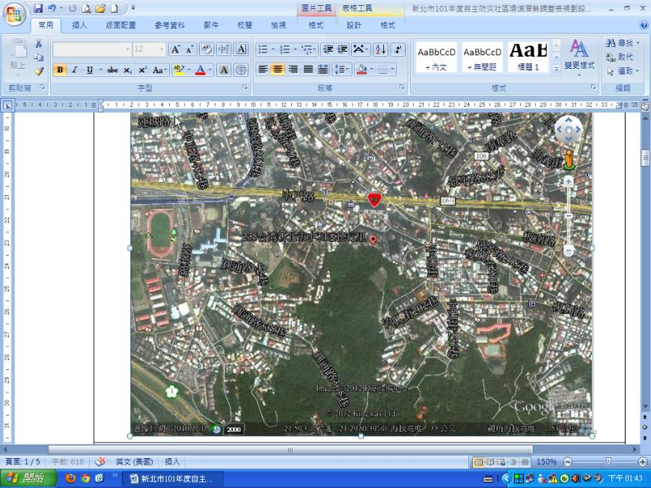

第十八步： 開始繪製地圖。點選「插入」。
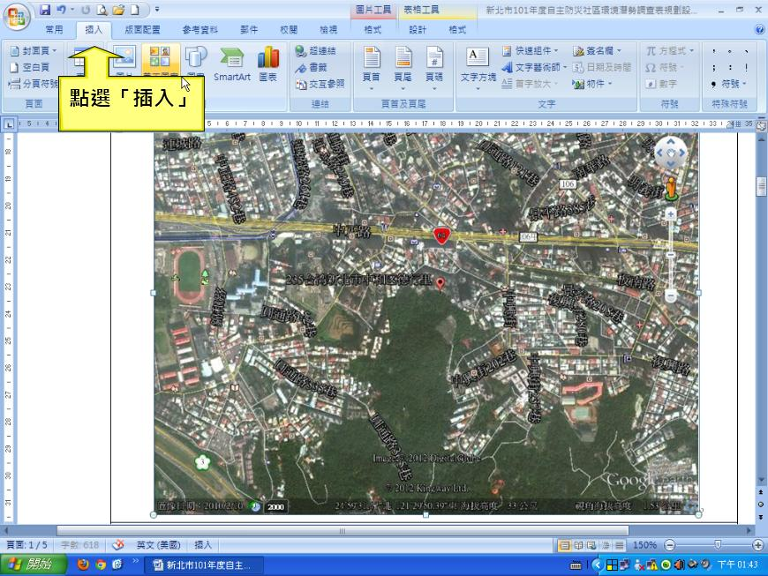
第十九步：點選「圖案」。
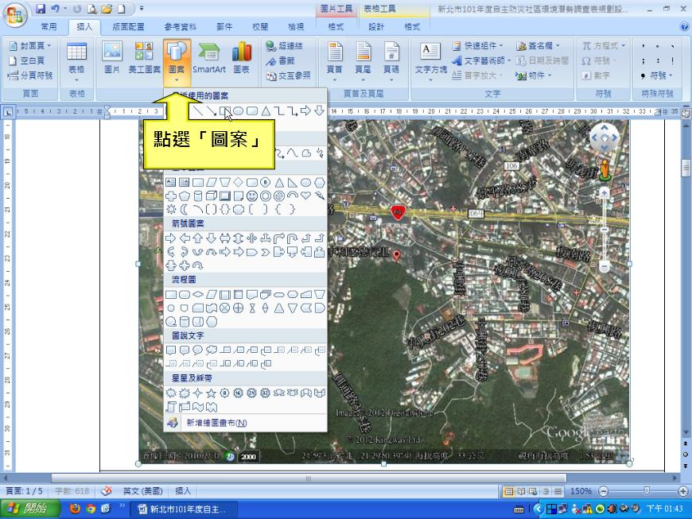

第二十步： 選擇箭頭形狀之圖案。
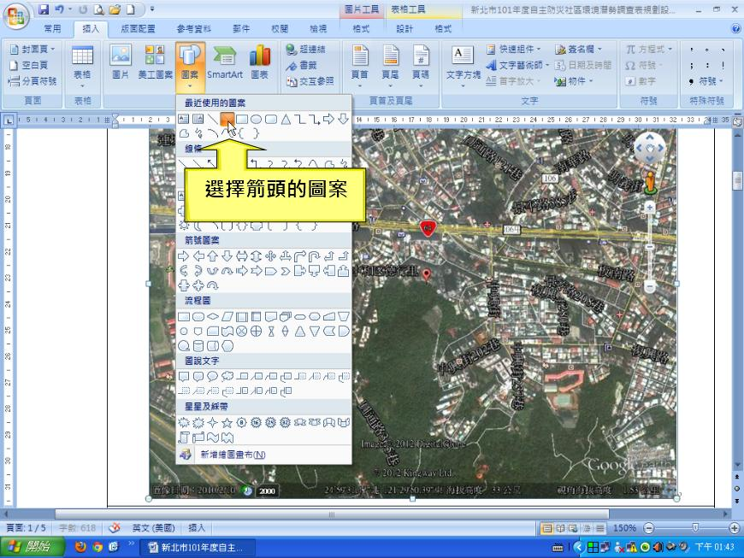
第二十一步：將游標移至目標地，由上往下畫出箭頭。
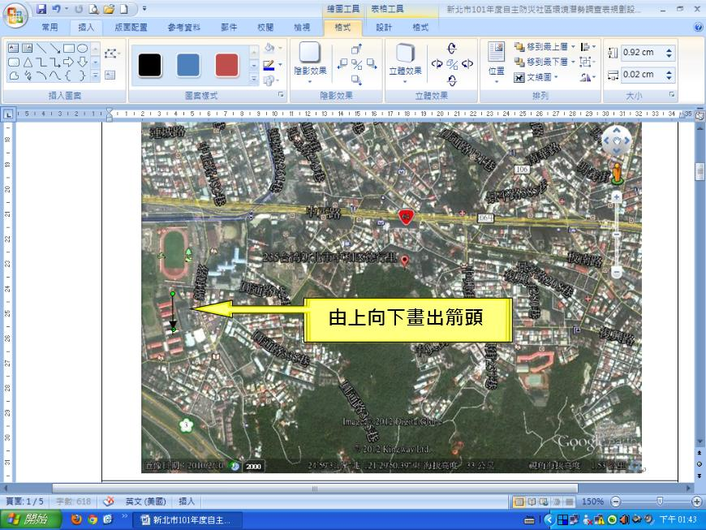

第二十二步：點選「格式」。
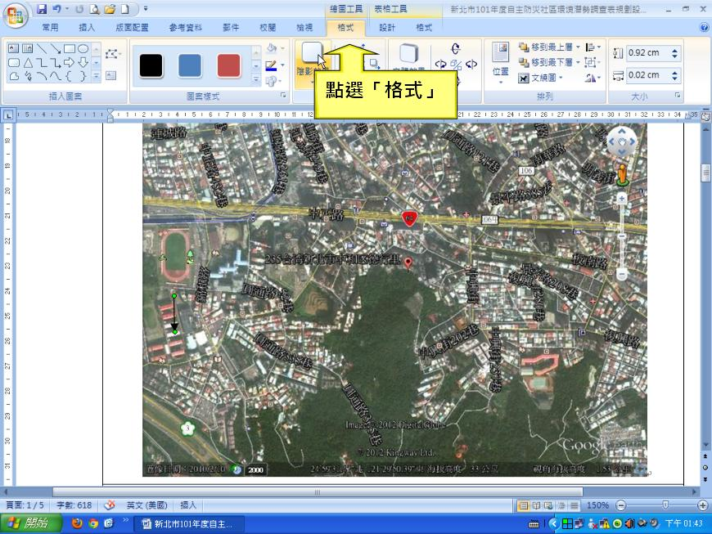
第二十三步： 開始調整箭頭使其容易辨識。
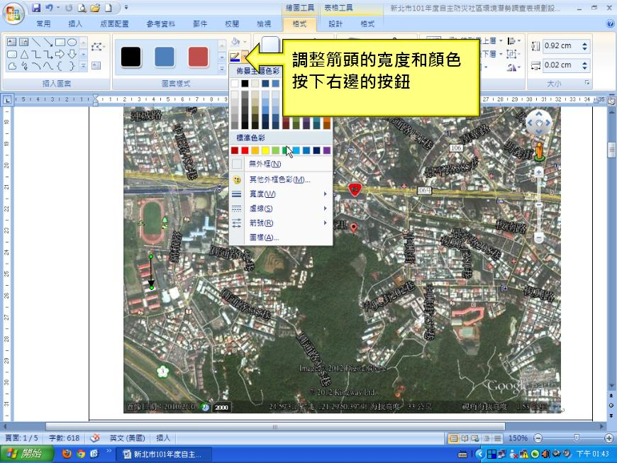

第二十四步： 設定寬度、顏色。
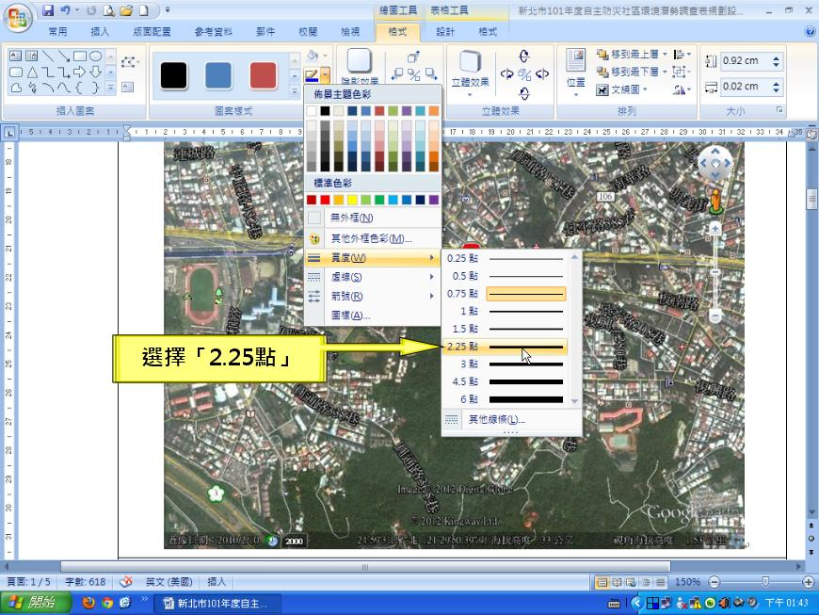
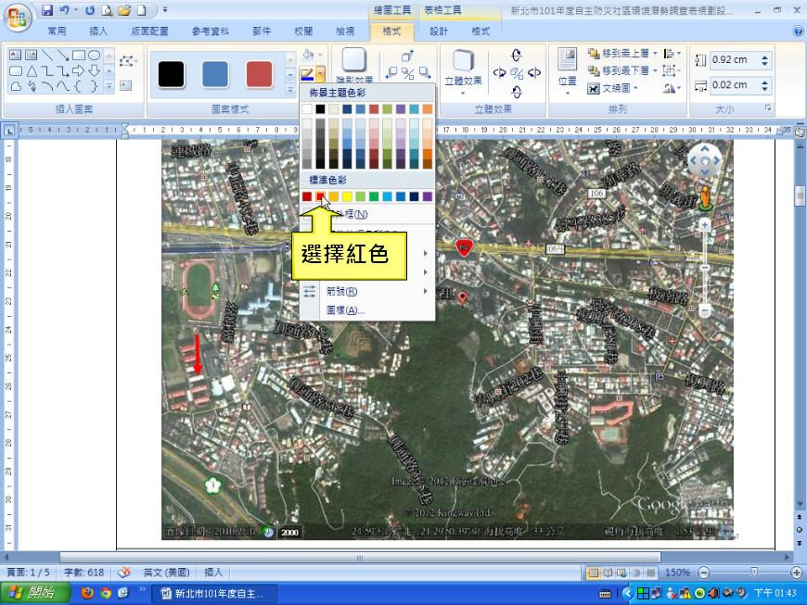

第二十五步： 加入地名。
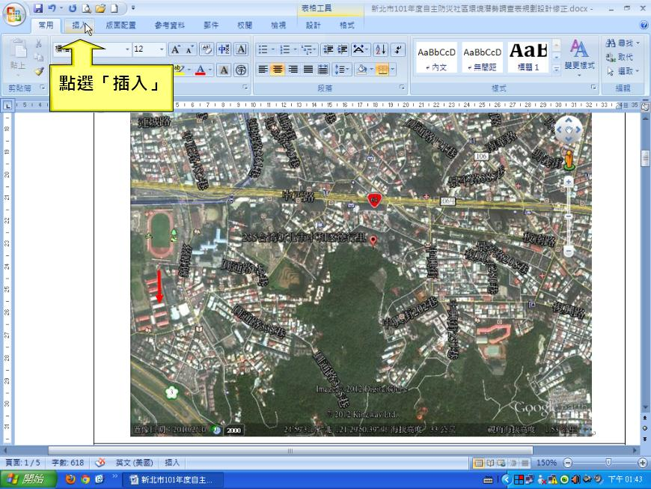
第二十六步： 選擇文字方塊內的「簡單文字方塊」。
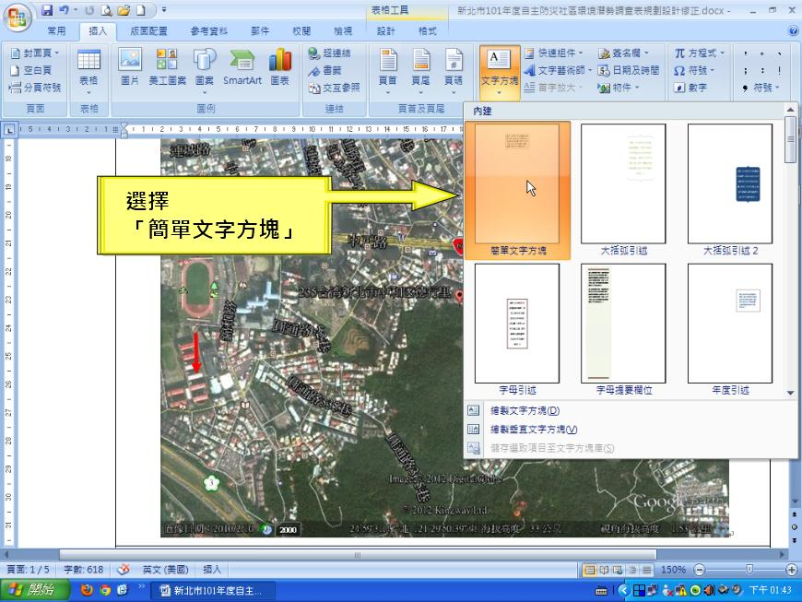

第二十七步：輸入地點名稱。
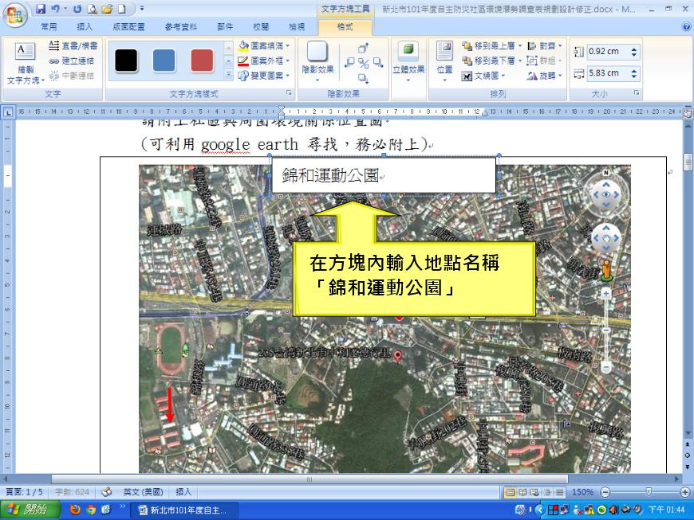
第二十八步：輸入完畢後調整文字框的大小。
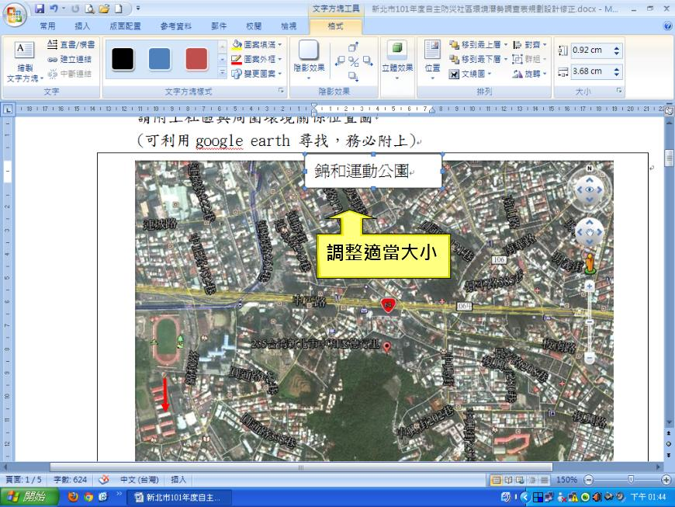

第二十九步：至「常用」、「字型」開始調整地名。
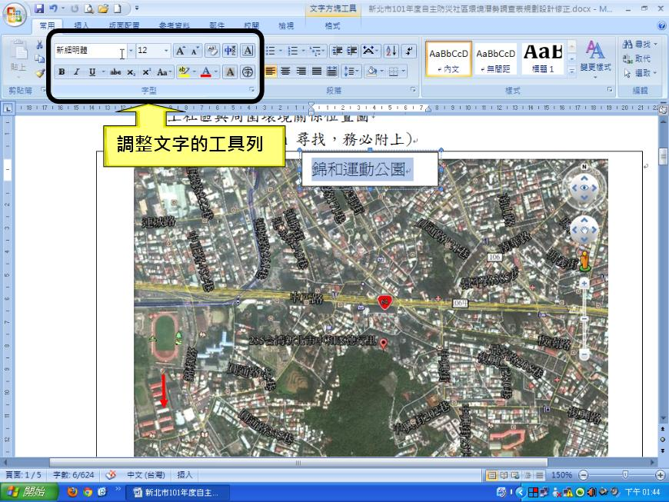
第三十步： 調整「字型」。
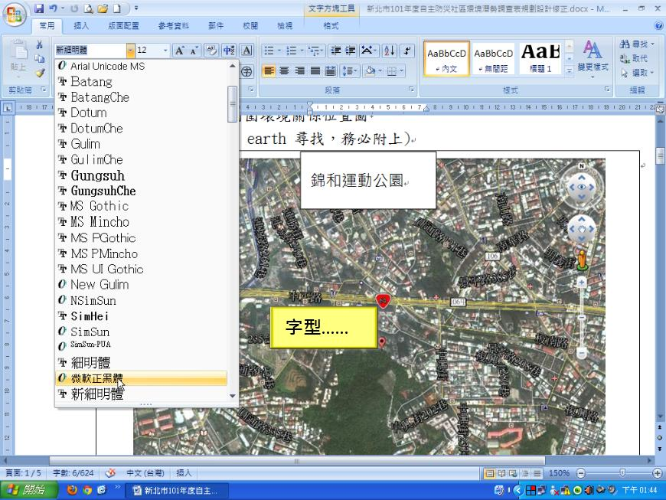

第三十一步：調整「大小」、「粗體」、「顏色」。
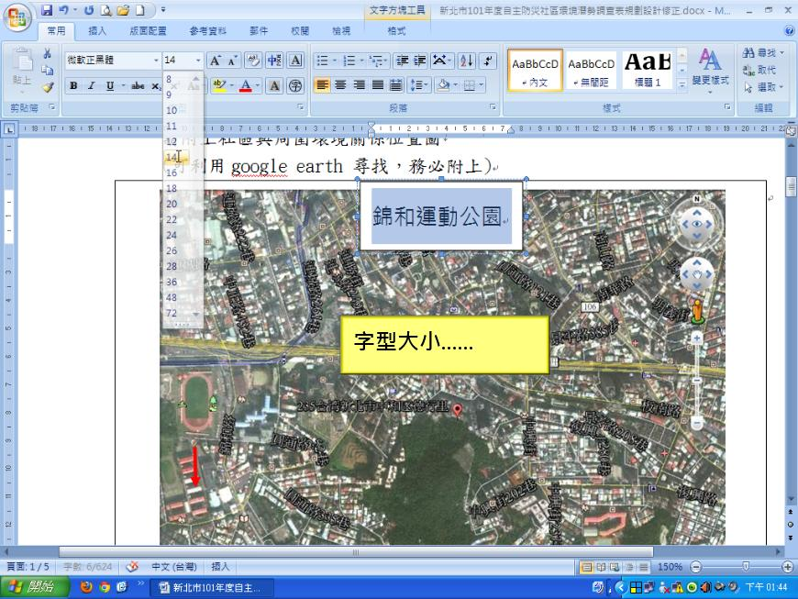
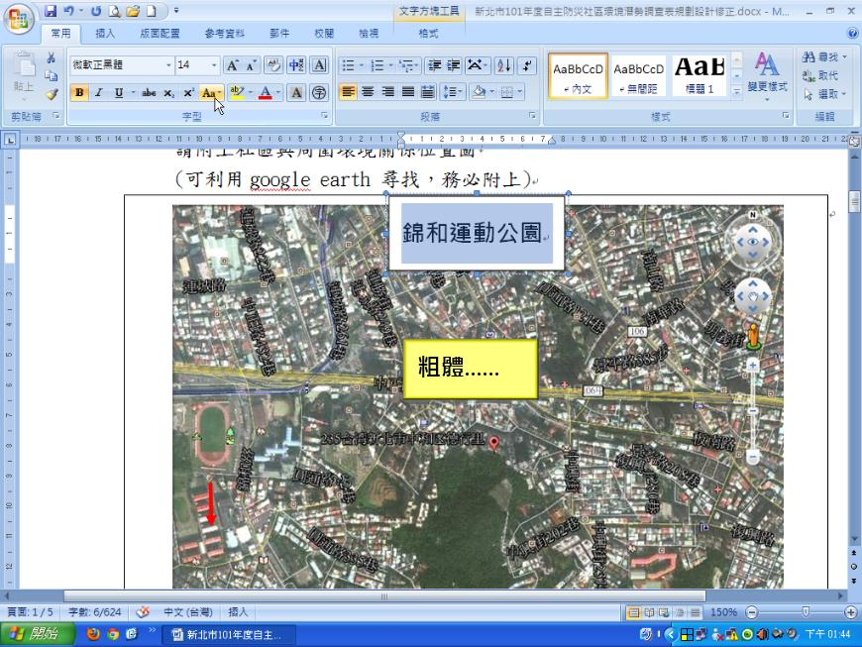

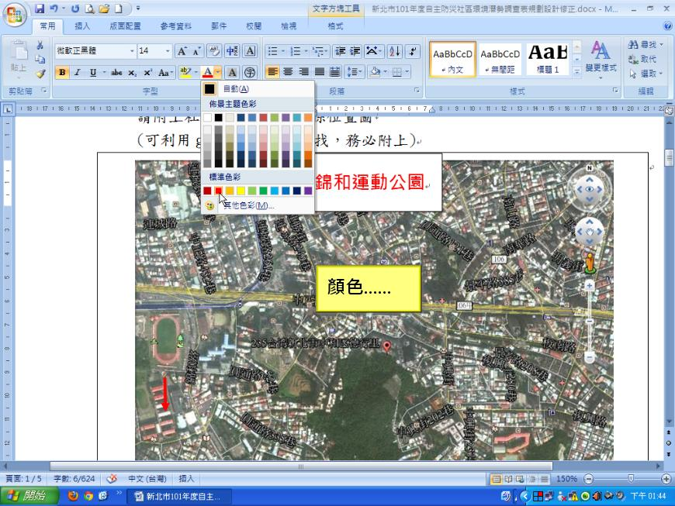
第三十二步： 接著開始去除文字框的背景及框線。選擇「格式」。
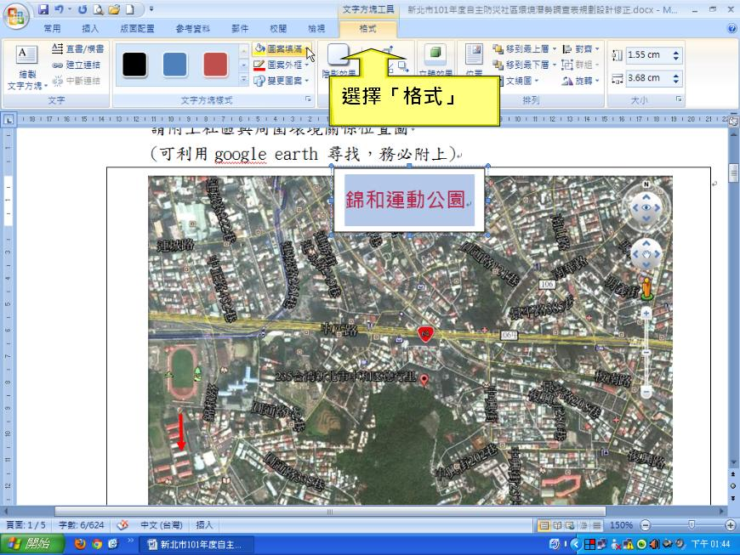

第三十三步：選擇「無填滿」。
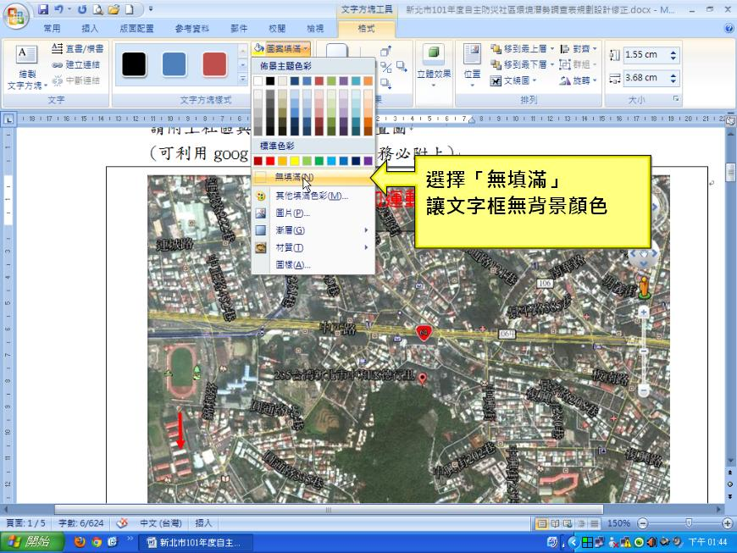
第三十四步：選擇「無外框」。
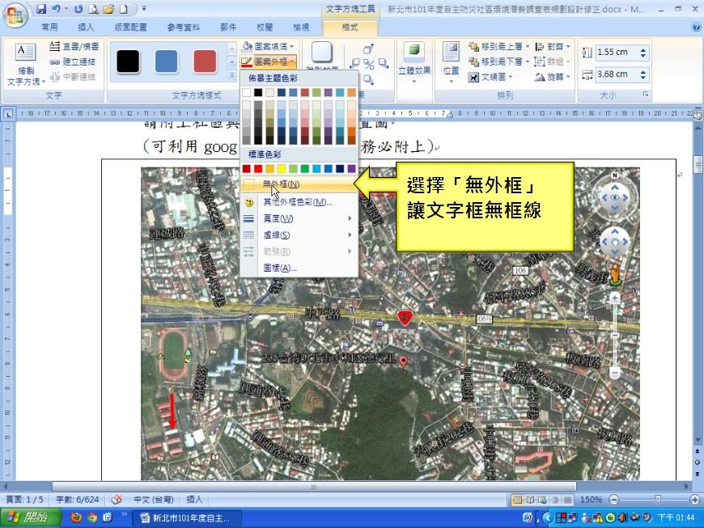

第三十五步： 完成後即可把文字拉到正確位置。
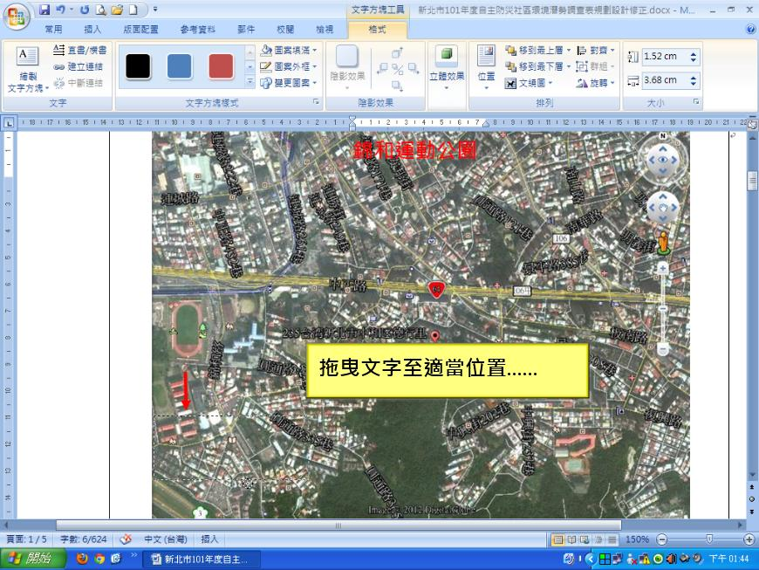
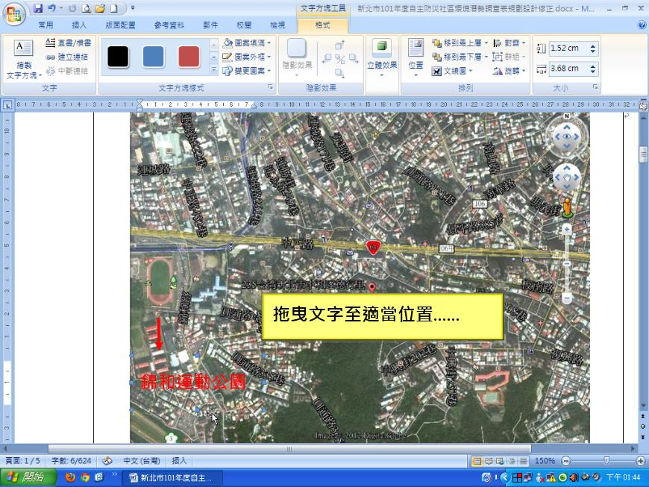

第三十六步：其他地標則依此步驟繼續標示。
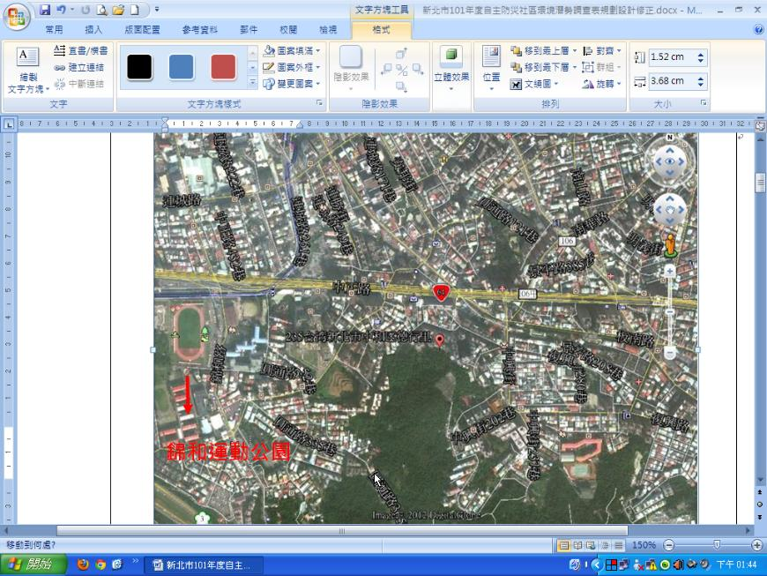
第三十七步： 完成圖。
